«Добрий вечір тобі, пане господарю!» Історія та звичаї української Коляди та святкування Різдва.

Консультація для вихователів

Підготувала:Керівник музичний ЗДО №2

Т.Б.Шапаєва
Ось Новий рік переступив наш з вами поріг, а незабаром прийде Коляда, прибіжать щедрівочки, а за ними і ціла вервиця свят. Новий рік завжди був найбажанішим святом у кожній родині. І хоч впродовж тисячоліть довелося чотири рази зміщувати в часі Новолітування (згадаймо: дайбожичі святкували його весною, з прийняттям християнства перенесли на осінь, а пізніше на 1 січня за старим стилем і, нарешті, для зручності, утвердилася сучасна дата), загальна обрядовість залишилася більш-менш сталою.
Святковий календар у всіх народів, у тому числі і в нас, розпочинався зимовим поворотом сонця на літо, коли день починає прибувати. Це було Свято народження сонця, що святкувалось наприкінці грудня і на початку січня, зустріч нового сонячного року. Це так звана Коляда – центральне зимове свято, все просякнуте хліборобськими ознаками, адже аш прадавній дохристиянський релігійний календар був міцно пов'язаний з природою та з хліборобством цілого року. Наша Коляда святкується два тижні – починається 6 січня і завершується 20 січня – на Івана Предтечі, який "забрав усі свята на плечі". Починаючи від Свят-Вечора аж до Водохреща колядують, тобто співають ритуальні пісні, що звуться колядками.
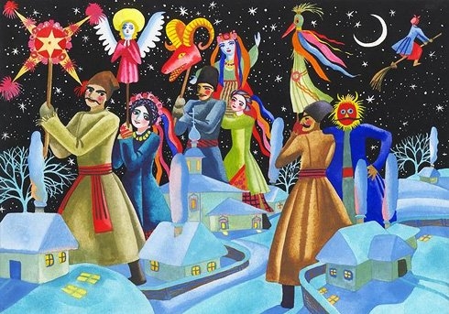
Вчені доводять, що слово "колядка" є похідним від назви нового року: у древніх римлян – calendae januarine чи у візантійців – kalendai. Ця назва закріпилася у більшості європейських народів, зокрема у слов'янських: у росіян – коляда, у білорусів – калядá, у поляків – kolęda, у чехів і словаків – koléda, у болгар, сербів і хорватів – кóледа, у македонців – коледе та ін. Вона зустрічається вже у давньоруських джерелах.
Дуже можливо, що ті старі новорічні пісні в нас називалися власне щедрівками. Ця рідна, місцева їх назва, незнана поза українською етнографічною територією, стоїть, очевидно, в якомусь зв'язку із щедрим, тобто багатим вечором, що замикає різдвяний цикл празників, та із тою щедрістю, багатством і достатком, який напророчують колядки й щедрівки в бажаннях для господарів.
Власне колядки – це часто величання з вірою, що те, що говориться про господаря та його родину, конче сповниться, і цим колядки наближаються до заклять, як стверджує митрополит Іларіон. Господарю і господині в колядках бажається щастя, здоров’я, щедрого врожаю та багатства. Багато колядок і щедрівок на честь Коляди або з побажаннями врожаю. Останнє само собою зрозуміле, адже колись давно, ще до християнства, всі свята наших прабатьків були пов’язані із землеробством, а спосіб життя відображався у ритуальних піснях і традиціях. Серед колядок є дуже стародавні за змістом, і якщо вслухатись в їх зміст, то сьогодні ми можемо і не зрозуміти деяких речей. Ось, наприклад,
Щедрик, щедрик, щедрівочка,
Прилетіла ластівочка,
Стала собі щебетати,
Господаря викликати:
– Вийди, вийди, господарю,
Подивися на кошару,
Там овечки покотились,
А ягнички народились.
В тебе товар весь хороший,
Будеш мати мірку грошей.
Хоч не гроші, то полова,
В тебе жінка чорноброва.
Щедрик, щедрик, щедрівочка,
Прилетіла ластівочка.
Але ж ластівки не прилітають в січні, коли власне і щедрується. А 1 березня за старим стилем, а 14 за новим – це день преподобної Мучениці Євдокії, або, як кажуть селяни "Явдохи". Згідно з народною традицією, це перший день весни. У цей день – так вірили наші селяни – повертаються з вирію ластівки. І колись давно наші предки-дайбожичі святкували Новий рік. Ось тепер зрозуміло чому ж "прилетіла ластівочка".
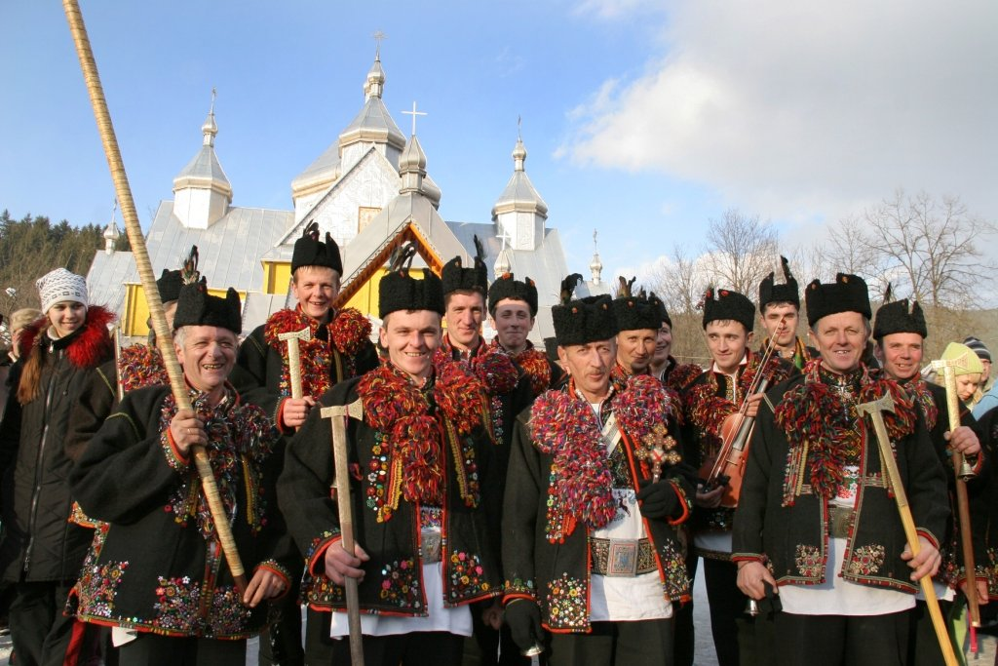
Але по всій Україні першими йдуть колядувати діти. За звичаєм в перший день Різдвяних свят колядують і дорослі парубки. Гурт колядників – п’ять осіб: береза, звіздоноша, дзвонар, міхоноша та запасний, який повинен допомагати міхоноші, якщо багато вколядують. Такі колядники колядували в хаті перед образами, а сьогодні – де вдасться, навіть на порозі, аби дозволили колядувати. А щоб дозволили, береза, коли вся ватага стоїть під вікном, гукає: "Пане господарю, благословіть Христа славити!" А нині питають по-іншому: "Чи можна колядувати?" І коли згоду отримано – по всій хаті лунає дзвінке і гарне:
"Нова радість стала, яка не бувала.
Над вертепом звізда ясна світу засіяла.
Де Христос родився, з Діви воплотився,
Як чоловік пеленами убого повився.
Пастушки з ягнятком перед тим Дитятком
На колінця припадають, Царя-Бога вихваляють.
Ангели співають, «Слава!» — воскликають
І на небі, і на землі мир провозглашають.
І ми теж співаймо, Христа прославляймо,
І з Марії рожденного смиренно благаймо.
«Просимо Тя Царю, небесний Владарю,
Даруй літа щасливії сего дому господарю.
Даруй господарю, його господині,
Даруй літа щасливії нашій неньці Україні.
В мирі проводити, Тобі угодити.
І з Тобою в Царстві Твоїм навік віки жити".
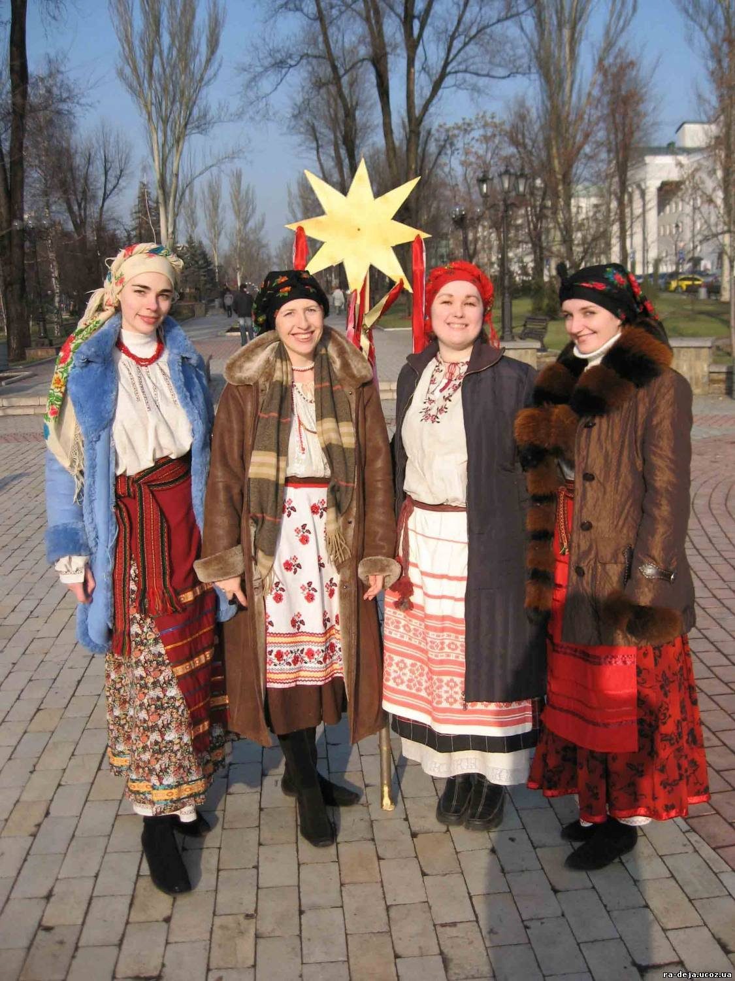
Традиційний характер організації колядницьких та щедрівницьких ватаг на чолі з «березою» у багатьох випадках нагадує стародавніх веселих скоморохів, що теж «хату звеселяли» не тільки величальними піснями, а й танцями та грою на музичних інструментах. Цілком можливо, що від співців-скоморохів колядницькі та щедрівницькі ватаги успадкували і традиційні форми випрошування дозволу, як ось:
..Ци повелите колядовати,
Колядовати, дім звеселяти,
Дім звеселяти, діти збудити?
Сказане вище стосується і до випрошування плати за колядування:
А йди ж за грішми та до комори,
Ключики бери, скриньки розмикай,
Скриньки розмикай, нам грошей давай.
Ой, давай, давай, не затинайси,
Ни маєш дати, ни підем з хати.
Також імовірно, що звичай переодягатися на цигана, жида, чорта, журавля, ведмедя, козу колядницькі та щедрівницькі ватаги теж запозичили від скоморохів-професійних мандрівних співців й акторів (лицедіїв), учасникі свят, обрядів, ігор.
За традицією староукраїнських величальних пісень, багато колядок спрямовується до особи господаря, господині або їхніх дітей — парубка чи дівки. Відповідно до цього підбирається і зміст колядки. Імена величальних осіб підставляється в тексті самої пісні, і тоді колядка виглядає так, ніби спеціально складена для даної особи.
Такі обряди на Різдво і Новий Рік, як замовляння морозу, чорних бур і злих вітрів, символічне орання, посипання зерном, вгадування по різних предметах та прикметах врожаю поля, саду та городу, ходження з косою («Де коза рогом, там жито стогом...») і спеціальне поводження з худобою, що є в господарстві — все це стародавня «господарська магія», яка ставить своєю метою накликати добробут для господаря-хлібороба в наступному році.
До цієї «господарської магії» і стосуються колядки та щедрівки з хліборобськими, мотивами. Таких величальних пісень, призначених для господаря й господині, є, мабуть, найбільше.
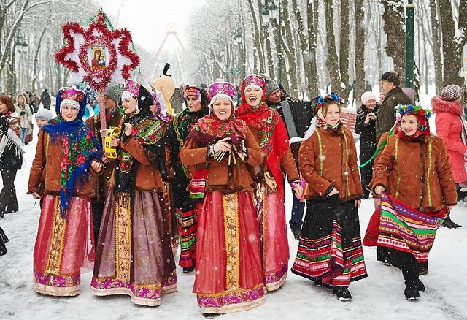
А ще були в нас традиції, про які сьогодні ми можемо лише прочитати. Ось, наприклад, що пише Олекса Воропай у своїй книзі «Звичаї нашого народу»: «Якщо ґазда (господар) має пасіку, він веде колядників на те місце, де вліті будуть стояти вулики. Прийшовши, колядники стають колом, падають на коліна, на снігу перед собою роблять хрест топірцем, потім складають топірці лезами до середини, а держаком до себе, на топірці купою складають шапки: «бо то — як рій бджіл!» Ґаздиня насипає в їхні шапки потрохи пшениці, — вона принесла її з собою в запасці. Коли вже пшениця насипана, колядники стають на ноги, беруться за руки і крутяться «за сонцем», — «щоб рої не втікали». При цьому всі співають хором яку-небудь веселу пісеньку, — «аби бджоли були веселі». Відспівавши, ватага знову падає на коліна і на згарцьованому снігу ще раз робить хрест топірцями. Після цього знову стають на ноги, кожен бере свою шапку і висипає з неї пшеницю ґаздині в запаску, виголошуючи побажання: «Дай, Боже, аби ся пасіка була така велика, як святки були величні» або: «Дай, Боже, щоб бджоли роїлися та меди лилися».
Весною ґаздиня чи ґазда, виставляючи пасіку «на пашу», посипає вулики тією пшеницею і промовляє:«Абисьте були величні, як сі свята були величні, коли я сю пшеницю збирала. Аби на вас так нічого не нападало, як на сі свята на нас нічого не нападало»
І завершуючи свою розповідь український етнограф пише: «Як бачимо, гуцули ще й досі зберегли у своїх колядницьких звичаях чимало стародавніх, можливо, ще навіть дохристиянських релігійних ритуалів. Відчуваються тут і залишки традиції стародавніх скоморохів. Це не абияка заслуга гуцулів — дуже цікавої частини нашого народу.»
На жаль, ці традиції потроху вмирають, бо підтримувались більше в селі, ніж в місті. А село з урбанізацією потроху занепадає, та й соціально-активна молодь в селах, що не повмирали, в переважній більшості доволі рано виїжджає в місто. Але як може не тішити, що такі громадські діячі створюють публічні вертепи, колядниці, свято пампуха і таке інше саме у великих містах! Це піднімає настрій і українці, пробуджуючи в собі силу духу, виходять на вулиці аби радо вітати всіх навколо!
Давайте шанувати звичаї минулих поколінь українського народу. Потрібно збирати та накопичувати свої знання задля продовження українського роду. Саме звичаї та традиції вирізняють нас із широкого спектру обрядів та звичаїв світу. У нас є невід'ємний скарб нації, який ми маємо вберегти від аморальності, злоби та цькування!

Традиції святкування Різдва в Україні
Свято Різдва чекають з нетерпінням і дорослі, і малі. Воно приносить чимало радощів, веселощів та солодощів. Свято тішить своїм затишком, спокоєм та надіями на краще майбутнє. Та чи знаємо ми як його святкувати?
Розпочинається Різдво 6 січня – Святий Вечір. Цей день в усіх асоціюється із такою смачною стравою як кутя. Вона красується на столі серед ще 11 страв. Адже всі знають про те, що до Святої Вечері потрібно приготувати 12 страв. Кутя – окраса. Це – перша страва, яку їдять. Потім всі інші.
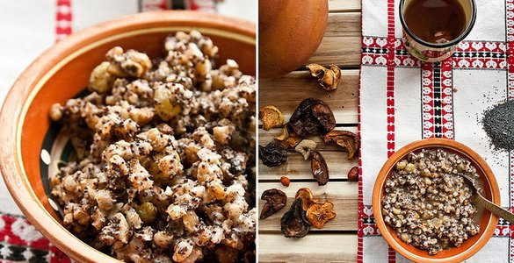
У різних регіонах її готують то рідкою, то густою. Незмінними є горіхи (цілі або подрібнені), мед, мак, родзинки. Взагалі, кожна господиня може нафантазувати все, що забажає. Головна умова, щоб було смачно. Ці 12 страв – 12 місяців року. Звичайно, перша ложка куті дістається господарю дому.
Як відомо, на Святий Вечір прийнято збиратися родиною, не ходити в гості, бажано не запізнюватися на вечерю. Прикмета говорить, якщо запізнитися на Святу Вечерю, то потім цілий рік запізнюватися будеш.
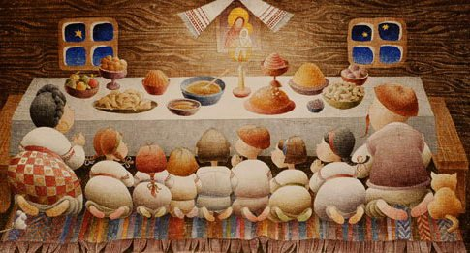
Що ще ми знаємо про традиції святкування Різдва? Взагалі, з Різдвом пов’язано багато народних прикмет. Якщо в перші три дні свята з’являється іній на деревах – буде добрий урожай хліба. Будуть гарні трави та хліб, якщо глибокий сніг. Якщо вночі багато зірок, це до гарного урожаю ягід. Весна буде холодною, якщо цей день теплий.
Символ цього свята – зелена ялинка. Зірка, яка зазвичай красується на верхівці дерева, − символ Віфлеємської зірки, що яскраво освічувала шлях волхвам до Ісуса Христа. Різнобарвні кульки, маленькі ангели, гірлянди, маленькі пастухи із свічками та ліхтариками нагадують свічки та ліхтарі, що світили у цю святу ніч Віфлеємським пастирям. І зараз ці вогні горять у кожному будинку.
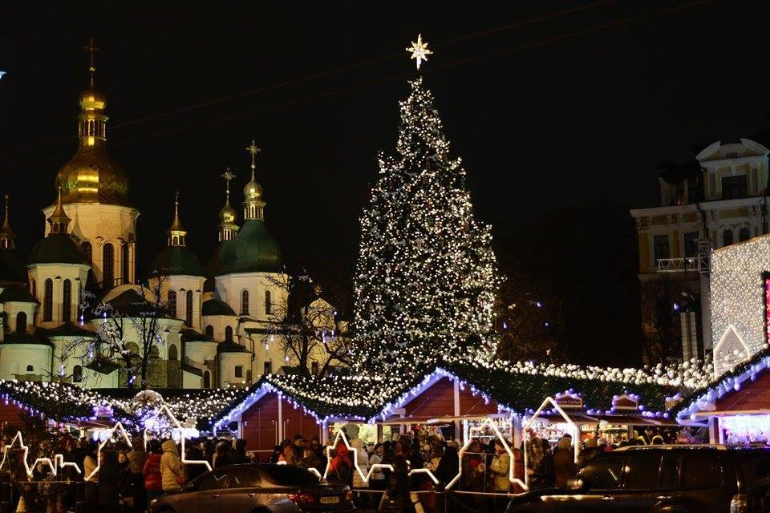
Щоб свято було ще радіснішим та веселішим, родичі один одному кладуть подарунки під ялинку. Дітям вішають солодощі на ялинкові ялинки.
У часи Київської Русі сільські хати до Різдва покривали свіжим сіном, соломою ж стіл, зверху стелили скатертину та ставили страви. Це нагадує те, що Ісус народився не в хоромах, а у хліву, його поклали у ясла на солому.
В цей день прийнято ввечері ходити з Віфлеємською зіркою із позолоченого паперу, прикрашеною ліхтариком. З нею ходили по селу та співали різдвяні пісні. Це називається колядуванням. Колядувати можуть діти, дорослі парубки та дівчата. У різних регіонах колядують не в однаковий час: де вже на Святий Вечір, десь − першого дня на Різдва, десь – на другий день після свят.Мабуть, найвідомішою колядкою для українців є пісня "Добрий вечір тобі!"
Добрий вечір тобі, пане господарю, радуйся,
Ой, радуйся, земле, Син Божий народився.

Застеляйте столи, та все килимами, радуйся,
Ой, радуйся, земле, Син Божий народився.

Та кладіть калачі з ярої пшениці, радуйся,
Ой, радуйся, земле, Син Божий народився.

Бо прийдуть до тебе три празники в гості, радуйся,
Ой, радуйся, земле, Син Божий народився.

А перший же празник: Рождество Христове, радуйся,
Ой, радуйся, земле, Син Божий народився.

А другий же празник: Святого Василя, радуйся,
Ой, радуйся, земле, Син Божий народився.

А третій же празник: Святе Водохреща, радуйся,
Ой, радуйся, земле, Син Божий народився.
Хлопці та дівчата ходили колядувати окремо: хлопці з дзвоником та «зіркою», дівчата мали із собою ліхтар у вигляді місяця чи зірки, адже ходили колядувати ввечері, в хату не заходили, колядували на дворі. Хлопці ж співали під образами, сідали до столу, але ненадовго: вклонялися господарям та гостям і вирушали далі.
У цей день також прийнято миритися з тими, з ким були у сварці, пробачати будь-які образи, щоб відчути всю радість та чарівність не тільки свята, а й життя.

Традиції на Старий Новий рік і Щедрий вечір
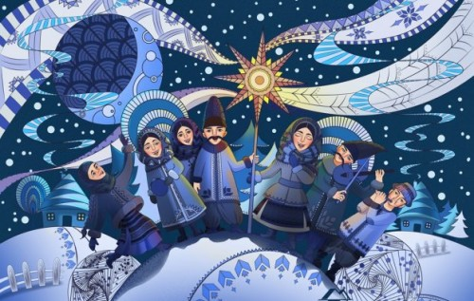
Щедрий вечір називається так, тому що на стіл ставлять " щедру" кутю, яку, на відміну від пісної куті у Святвечір, заправляють м'ясом і салом.
За традицією миску з кутею ставлять в кут з іконами. Основним блюдом є смажене порося, яке символізує плодючість худоби і родючості землі.

Також на стіл готували млинці, піроги і вареники з сиром, які згодяться і для того, щоб віддячити гостям, які щедрують і засівають. Крім того, обов'язково треба приготувати страву зі свинячого м'яса.
За традиціями, на Маланку хазяйки готували свинячі нутрощі, після чого гадали, яким буде урожай, а зі свинячих ніжок варили " Дригало" (холодець), щоб у людей не хворіли ноги.
Вшановували Маланку за дуже багатим столом.За столом треба знаходитися в чистому одязі.Цього вечора прийнято привітно зустрічати і пригощати гостей. Чим більше страв - тим багатшим і вдалішим буде увесь рік.
Увечері 13 січня ходять щедрувати. За повір'ями в цей час нечиста сила особливо старається, а ті, хто щедрують – відганяють піснями нечисть і бажають господарям щастя, здоров'я і успіхів в новому році.
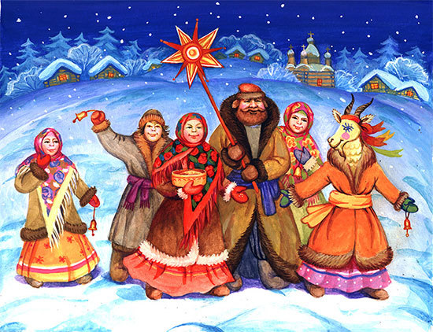
Щедрують як дівчата, так і хлопці, причому один із хлопців може переодягнутися в жіночий одяг - його називають Маланкой.
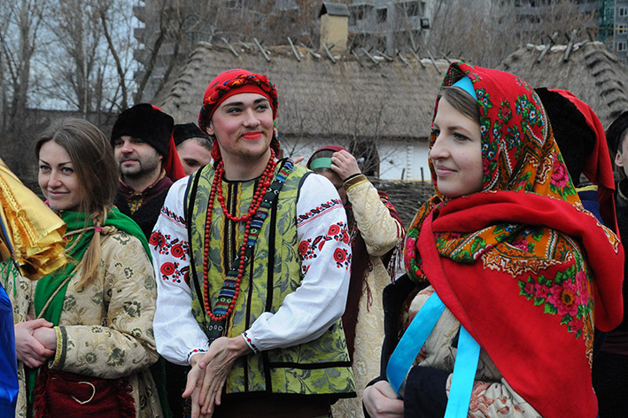
А ось ранком 14 січня йдуть засівати зерном - спочатку до хрещених і родичів, потім до інших сусідів. Насамперед вранці у будинок повинен зайти чоловік - це принесе щастя на весь майбутній рік, тому засівають зазвичай хлопчики і молоді парубки.
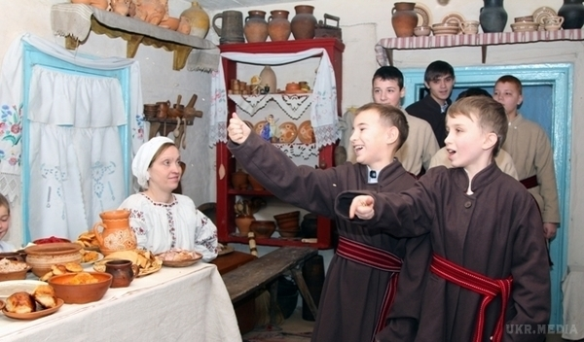
Засівальники поздоровляють з новим роком і вимовляють традиційні приказки з побажаннями багатства і достатку. У відповідь господарі дають їх солодощі.
Якщо між сусідами був конфлікт, ввечері 13 січня потрібно зробити візит і вибачитися один перед одним, щоб зустріти свято у мирі та злагоді.
Крім того, у хлопців, які невдало сваталися і отримали відмову, з'являється ще один шанс - цього вечора можна в другий раз послати сватів з надією на позитивну відповідь.

Що не можна робити:
♦ Не можна давати гроші засівальникам – з ними можна віддати благополуччя у будинку
♦ Не можна ображатися і бути злопам'ятним
♦ У Старий Новий рік не можна давати у борг
♦ Також поганою прикметою вважається перераховувати дрібні гроші або вирішувати важливі фінансові питання
♦ Цього дня не слід вимовляти слово " тринадцять"
♦ Не варто виносити цього вечора сміття.

